【福岡市】盛土規制法に関するチェックシート
土地の形質の変更（盛土・切土）

作成日 年 月 日
建築主 | 氏名
設計者 | 資格  氏名 | （ ）建築士（ ）登録第（ ）号
敷地の地名地番 | 福岡市

設計者において、「宅地造成及び特定盛土等規制法（盛土規制法）」に基づく土地の形質の変更（盛土・切土）に関する工事について、下記のとおり確認しました。
■工事の概要
A | 敷地面積（一体的な造成の場合、合計の面積） |  | ㎡
B | 敷地内の建築物の1階床面積の合計 |  | ㎡
C | A－B(敷地面積-1階床面積) |  | ㎡
D | 敷地内及び隣地（道路を含む）との最大高低差 |  | ｍ
■盛土規制法に関する確認事項
チェック項目 |  | 記 載 欄
(1) | 盛土・切土※の有無 | ☐ 盛土・切土をしない | → 許可不要
(1) | 盛土・切土※の有無 | ☐ 盛土・切土をする | → (２) へ
(2) | C の面積(敷地面積-1階床面積) | ☐ 500㎡以下である | → (３) へ
(2) | C の面積(敷地面積-1階床面積) | ☐ 500㎡を超える | → 許可を要する可能性あり
(3) | Dの高さ(最大高低差） | ☐ 1m以下である | → 許可不要
(3) | Dの高さ(最大高低差） | ☐ 1mを超える | → 許可を要する可能性あり
※ 建築物の建築や解体に伴う掘削・埋め戻し等は、盛土・切土に該当しません。
宅地造成等工事規制区域内における許可要件
参 考
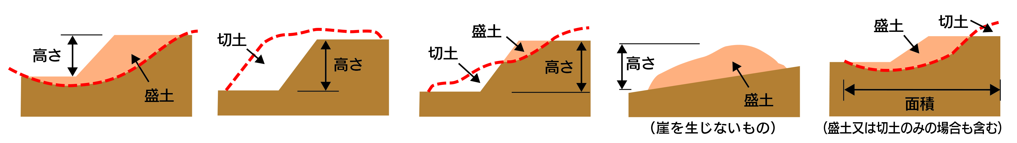
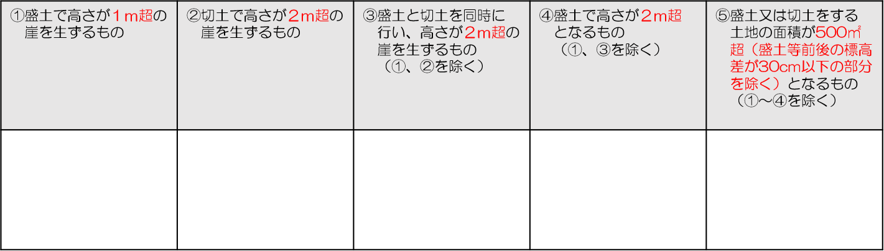
崖：地表面が水平面に対し30度を超える角度をなす土地で、硬岩盤（風化の
著しいものを除く）以外のもの。（崖面が擁壁で覆われているものも含む。）

※対象の工事が盛土規制法の許可対象となる土地の形質変更（盛土・切土）に該当するかどうかについて、設計者の責任において確認を行ってください。建築確認申請に添付した場合、盛土等適合証明書（盛土規制法施行規則第88条）を省略できる可能性があります。
※確認申請の際に、建築主事または指定確認検査機関より、盛土等適合証明書の添付を求められた場合は、福岡市開発・盛土指導課に「盛土等適合証明申請書（添付書類を含む）」をご提出ください。
盛土規制法に関する問合せ先

盛土規制法に関する問合せ先
福岡市 住宅都市みどり局 建築指導部 開発・盛土指導課
〒810-8620 福岡市中央区天神一丁目８番１号 福岡市役所４階
平日 ９：15～12：00 092-707-3902
相談窓口
T E L

【福岡市】盛土規制法 参考事例集
許可不要
許可必要

■以下の事例は、宅地造成等工事規制区域内における土地の形質の変更に関する工事の許可の要否を示しています。
盛土後の現地盤を含む崖の高さが1mを超える場合 | 前面に側溝や水路がある場合
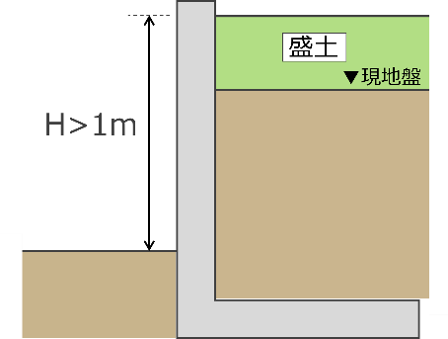  \\LS210DFBD\share\開発指導係共有\45開発工事完了\【公告ルール】  現地盤を含む崖の高さで判断  許可必要 | 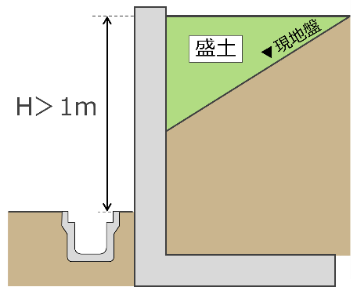  側溝や水路天端からの崖の見かけ高さで判断  許可必要
盛土後の現地盤を含む崖の高さHが、盛土により1mを超える場合は許可が必要です。 | 側溝や水路の天端からの見かけ高さHが、盛土で  １ｍを超える場合は許可が必要です。

田などの窪地の盛土の場合 | 既存擁壁の再構築を行う場合
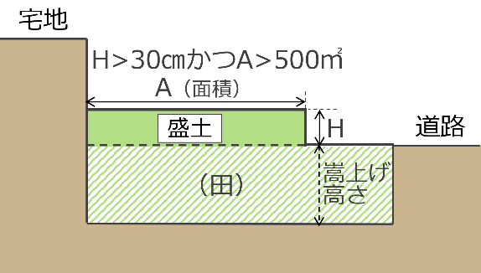  周囲の最も低い土地の高さを基準に盛土の高さを判断  許可必要 | 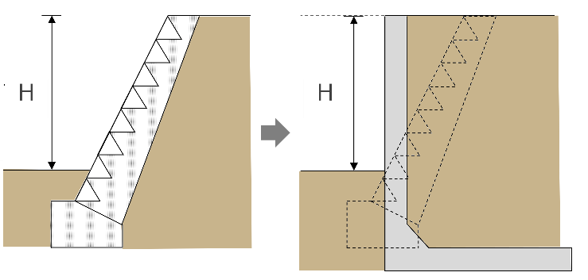  「盛土・切土をしない」ものと同等として取り扱う  許可不要
窪地を周囲の最も低い土地の高さ以上に嵩上げする場合は許可が必要※となることがあります。  ※最も低い土地の高さまでの嵩上げは許可が不要です。 | 位置及び高さが変わらない既存擁壁の再構築は  許可が不要※です。  ※擁壁の高さが２ｍを超える場合は工作物の確認申請が必要です。

水平面に対し30度以下で盛土を行う場合 | 切土で既存の崖より高さが低くなる場合
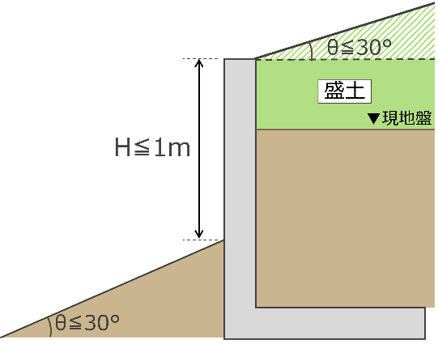  許可不要  30°以下の盛土は崖の高さに含めない  擁壁の前面地盤が法面の場合は、擁壁前面側の直近の地盤からの崖の見かけ高さで判断 | 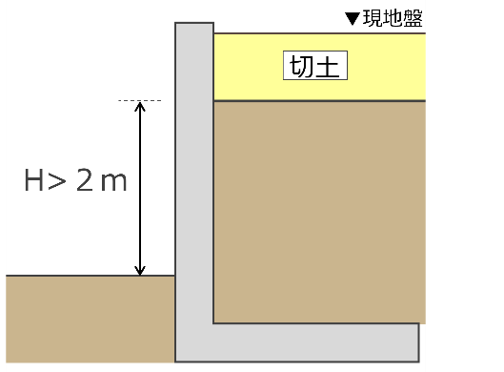  許可不要
水平面に対して30度以下で盛土を行う場合は、崖の高さに含めないため、崖の高さHが1m以下であれば許可が不要※です。  ※表面「（参考）宅地造成等工事規制区域内における許可要件」の④⑤に該当する場合を除きます。 | 切土で2ｍを超える崖を生じる場合でも、既存の崖より高さが低くなる場合は許可が不要※です。  ※表面「（参考）宅地造成等工事規制区域内における許可要件」の④⑤に該当する場合を除きます。

